一．单项选择题（每题2分，共20分）
1、A； 2、D； 3、D； 4、C； 5、B； 6、C； 7、A； 8、C； 9、B； 10、C。
二．逻辑函数计算题（每题10分，共20分，中间步骤酌情给分）
； 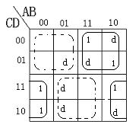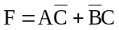
B
A
B
AC
A
B
AC
AB
AC
B
AC
AB
)
A
C
(
B
AC
AB
B
A
C
B
AC
AB
C)
B,
F(A,
+
=
+
+
=
+
+
=
+
+
=
+
+
+
=
⋅
+
⋅
+
+
=
三．综合题（每题20分，共60分，中间步骤酌情给分）
1、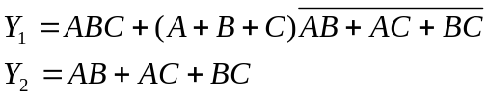
列出真值表
A B C | Y₁ | Y₂
0 0 0 | 0 | 0
0 0 1 | 1 | 0
0 1 0 | 1 | 0
0 1 1 | 0 | 1
1 0 0 | 1 | 0
1 0 1 | 0 | 1
1 1 0 | 0 | 1
1 1 1 | 1 | 1
逻辑功能
由真值表可知：电路构成全加器，输入A、B、C为加数、被加数和低位的进位，Y₁为“和”，Y₂为“进位”。
2、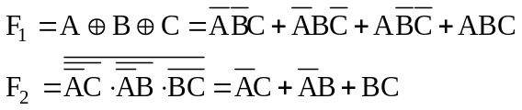该电路实现全减器的功能。

3、驱动方程：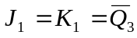， 状态方程：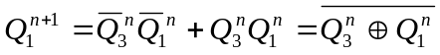；
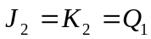， 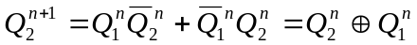；
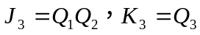， 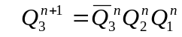；
输出方程：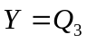
由状态方程可得状态转换表，由状态转换表可得状态转换图，电路可以自启动。

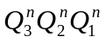 | 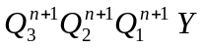
000  001  010  011 | 0010  0100  0110  1000 | 100  101  110  111 | 0001  0111  0101  0011
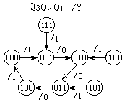
电路的逻辑功能：是一个五进制计数器，计数顺序是从0到4循环。

